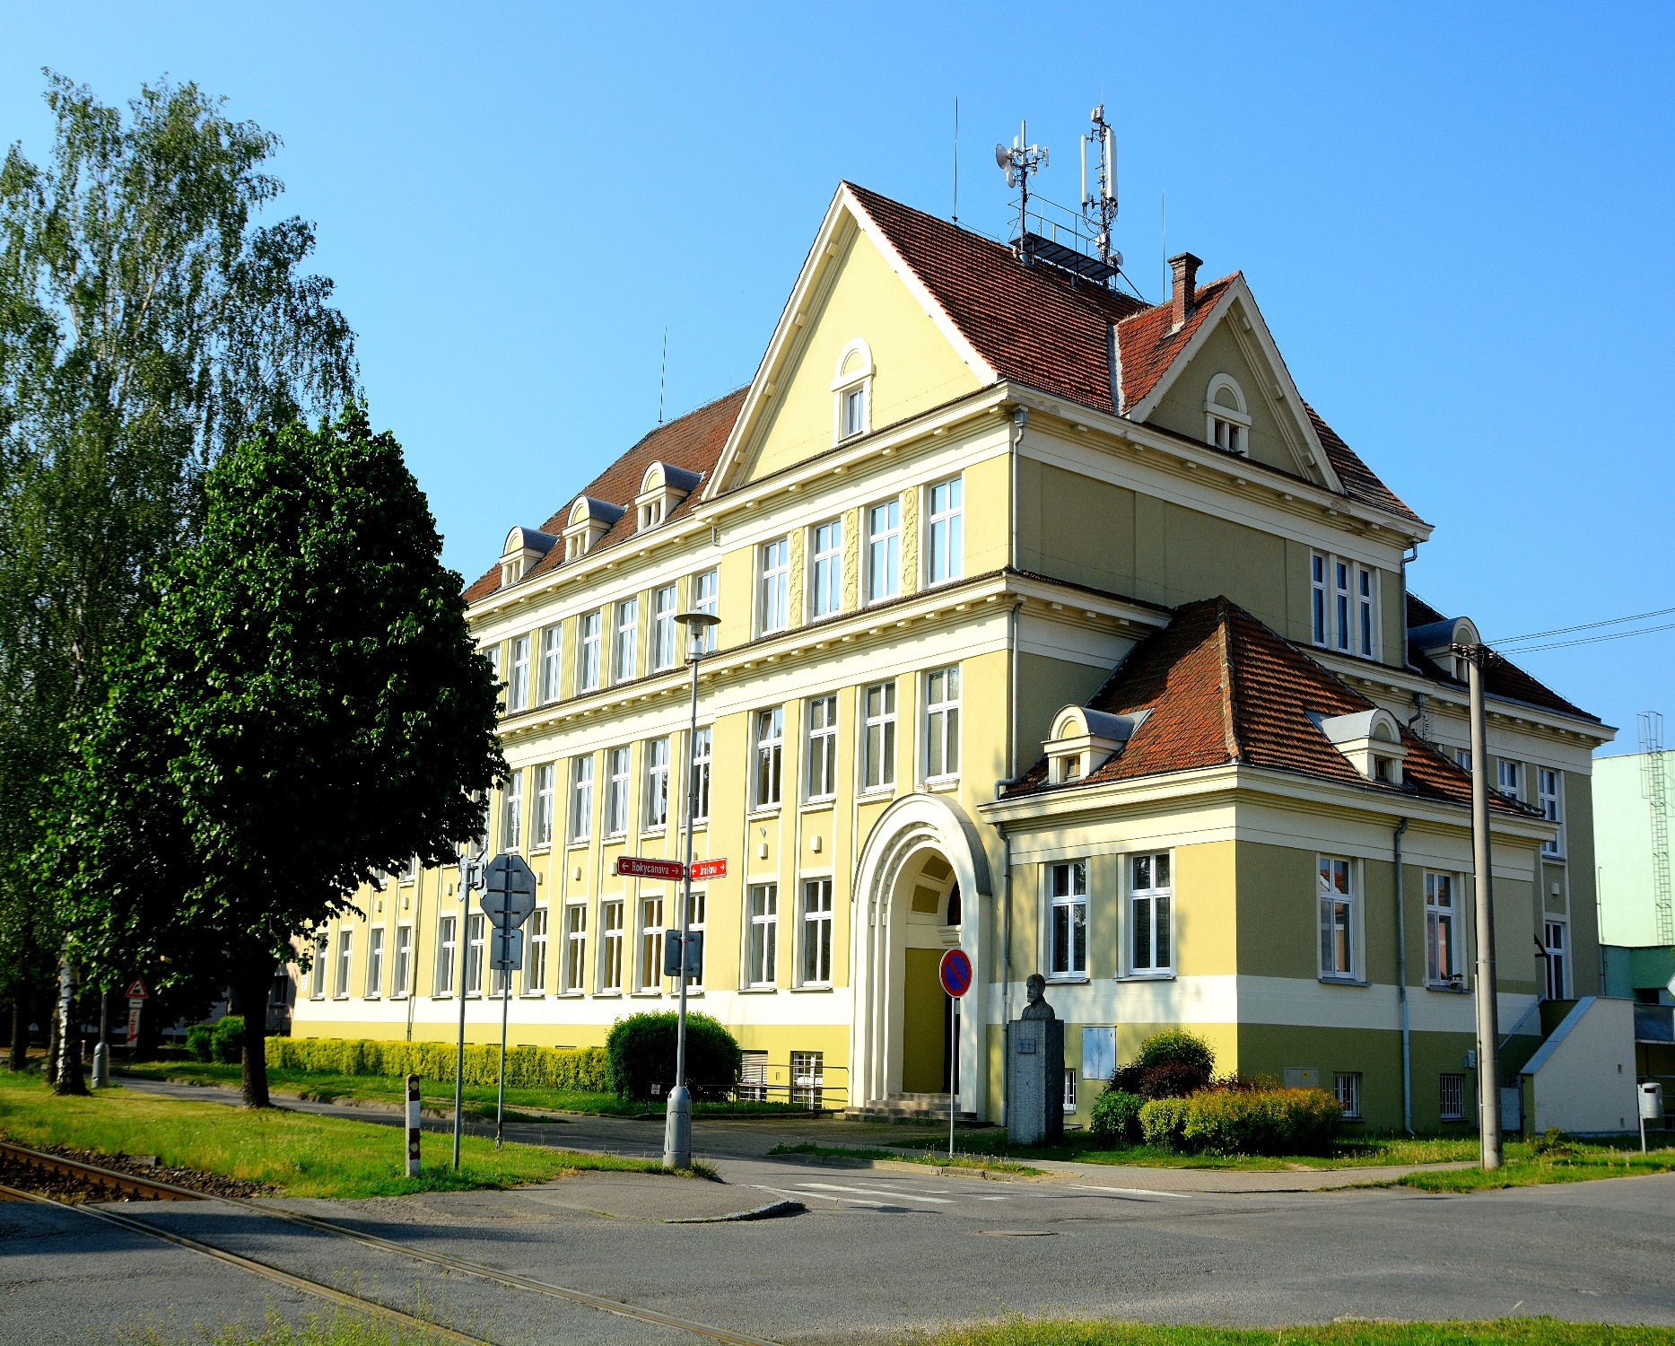
Výroční zpráva o činnosti školy za školní rok 2020/2021 dle vyhlášky č.15/2005 Sb.
Základní škola Vysoké Mýto, Jiráskova, příspěvková organizace
Zpracovala: Mgr. Mirka Pátková

a) základní údaje o škole
Základní škola Vysoké Mýto, Jiráskova, příspěvková organizace
Litomyšlské předměstí, Jiráskova 317, 566 01 Vysoké Mýto
Tel.: 465 424 335 – kancelář školy, II. st.
Tel: 465 424 663 – ředitelna
Tel.: 465 424 330 – I. stupeň
Tel.: 465 424 273 – školní jídelna
e-mail: info@zs-jiraskova.cz
www.zs-jiraskova.cz
Právní forma – příspěvková organizace – právní subjekt
IČO : 00 85 68 78 RED-IZO : 600 104 231
Z ř i z o v a t e l
Město Vysoké Mýto, B. Smetany 92, 566 01 Vysoké Mýto
Datum zařazení do sítě: 1. ledna 1995
Tel.: 465 466 111, e-mail: radnice@vysoke-myto.cz
Ř e d i t e l k a š k o l y
Mgr. Mirka Pátková
Do funkce jmenována: 1. 8. 2012
Poslední účast v konkurzním řízení dne: 10. 5. 2012
ve funkci potvrzena radou města dne 20. 3. 2018 na další 6leté období
Tel.: 736 642 506, e-mail: m.patkova@zs-jiraskova.cz
Z á s t u p c i ř e d i t e l k y š k o l y
Mgr. Milena Hunalová – zástupkyně ředitele pro 1. stupeň, koordinátorka tvorby ŠVP
pro 1. stupeň, výchovná poradkyně pro 1. stupeň, primární prevence pro 1. stupeň
Mgr. Michal Bartoš – zástupce ředitele pro 2. stupeň, koordinátor EVVO, vedení školní samosprávy

b) obory vzdělávání
Škola uskutečňuje vzdělávání podle školního vzdělávacího programu (ŠVP) pro základní školy v 1. - 9. ročníku. Motivační název ŠVP je „Škola přátelská a otevřená“.
Většina ročníků je obsazena třemi paralelními třídami, v šestém a sedmém ročníku to byly třídy čtyři.
 | 1. stupeň | 2. stupeň | Školní družina | Přípravná třída
Počet tříd/oddělení | 15 | 14 | 6 | 1
Počet žáků | 345 | 354 | 170 | 15
Průměr na třídu/oddělení | 23 | 25,28 | 28,3 | 15

Školní družina pracuje rovněž dle svého vzdělávacího programu.

MISE naší školy: Jsme otevřená, přátelská a ekologicky smýšlející škola, která nabízí kvalitní vzdělání pro život a usiluje o lepší a vzdělanější společnost.
VIZE naší školy = VIZE 2025
- Probouzet v žácích zájem o sebevzdělávání a objevování nových poznatků
- Vzájemně spolupracovat a sdílet inovativní metody
- Udržet kredit respektované a uznávané instituce
- Provázet spokojené žáky dětstvím a připravit je na dospělý život
c) personální zabezpečení činnosti školy
 | celkem | učitelé | Vychovatelé  ŠD | Asistenti pedagoga | Provozní zaměstnanci | Školní jídelna
Celkem | 98 | 48 | 6 | 19 | 12 | 13
Přepočteno | 82,70 | 42,45 | 5,296 | 12,2 | 9,75 | 13
U některých zaměstnanců je úvazek kombinován s asistentským – jsou to 4 zaměstnanci ŠD a 3 učitelé druhého stupně.
Na MD 8 zaměstnankyň – 5x 1.stupeň a 3x 2. stupeň.
Kolektiv zaměstnanců je dlouhodobě stabilní.
I v tomto školním roce jsme hledali zástup za nemocné pracovnice školní kuchyně, jejichž absence bývá dlouhodobá.
Průběžně se zvyšuje počet dětí, které pracují s podporou asistentů pedagoga.

 | zapisovaní | zapsaní | S žádostí o odklad
Poprvé u zápisu | 56 | 35 | 21
Přicházejí po odkladu | 17 | 17 | 0
Ze spádového obvodu | 65 | 46 | 19

d) zápis k povinné školní docházce
Zápis probíhal online formou 1. – 17. 4. 2020
Do přípravné třídy se přihlásilo 15 dětí, proto v novém školním roce bude přípravná třída otevřena.
V novém školním roce budou otevřeny dvě první třídy a přípravná třída.

e) výsledky vzdělávání
Žáci 9. tříd absolvovali během školního roku SCIO testy v matematice, českém jazyce a obecných studijních předpokladech. Celkově škola svými výsledky již několik let spadá mezi průměrné školy ve
srovnání s ostatními testovanými žáky. Ze závěrečné zprávy vyplývá, že žákovský potenciál je ve škole využíván optimálně, výsledky testů odpovídají studijním předpokladům žáků. V letošním školním roce se výsledky žáků mírně zhoršily. V době distanční výuky nebyl jejich výkon optimální.
Dobré výsledky vykázala pouze třída 9.B. Celkově ale výsledky dopadly podle očekávání. Třídy 9.A a 9.C byly dlouhodobě průměrné.
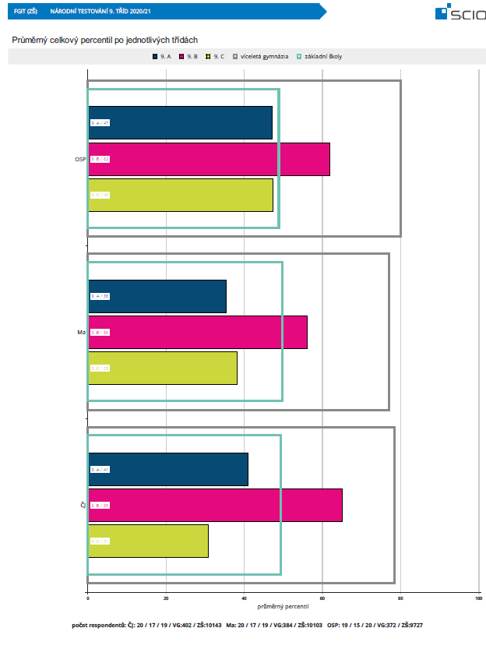
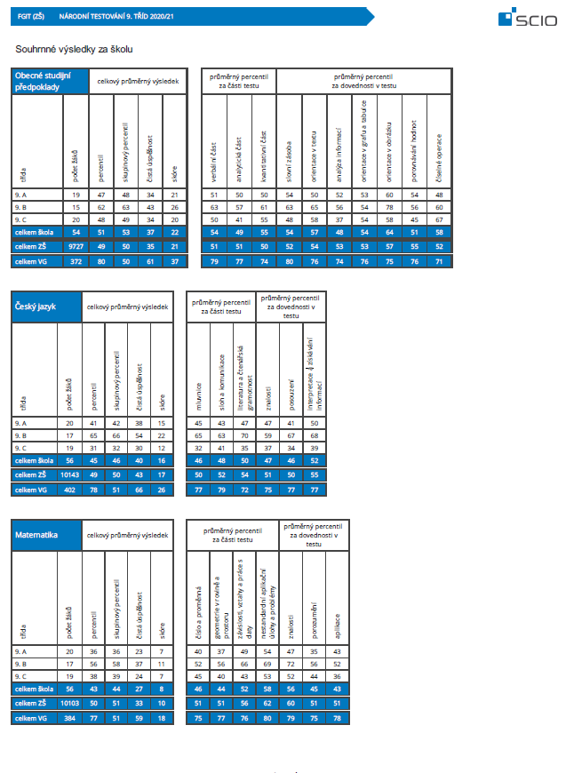
Na školní rok 2020/2021 byly naplánovány srovnávací testy v českém a anglickém jazyce a v matematice pro všechny ročníky druhého stupně. Z důvodu uzavření škol však nebyly realizovány.
Přijímací řízení na střední školy ve školním roce 2020-2021

 | 5. třídy: 8 žáků | 7. – 8. třídy: 13 žáků | 9. třídy: 74 žáků
Osmileté gymnázium | Přijato 8
Učňovské obory |  | 100% | 27%
Maturitní obory |  |  | 73%

Aktivity určené pro žáky 9. ročníků z oblasti kariérového poradenství a volby povolání:
- účast na přehlídce středních škol, kterou organizoval Úřad práce ČR Ústí nad Orlicí v prostorách Vyšší odborné školy a Střední školy technické v České Třebové
- Pro vycházející žáky a jejich rodiče bylo uskutečněno 6 online schůzek kariérové poradkyně, která dotazy řešila přímo online, případně přes chat v MS Teams, kam vkládala i všechny dostupné materiály pro vycházející žáky
- Online prezentace ISŠT VM žákům devátých tříd v aplikaci MS Teams

Výsledky žáků v jednotné přijímací zkoušce byly dobré. Nastalo zlepšení v matematice, mírné zhoršení se týká výsledků v českém jazyce u uchazečů o 4leté maturitní obory. Tento fakt souvisí i s výsledky SCIO testů, kdy se na maturitní obory hlásí i žáci s velmi průměrnými výsledky.

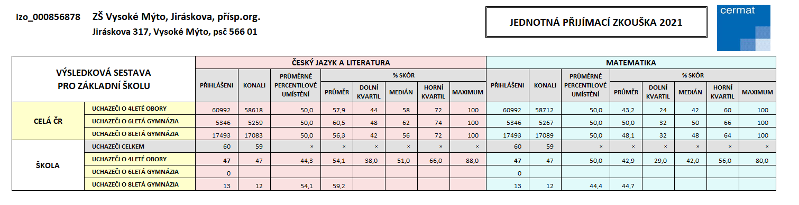

Opravné zkoušky mělo konat 10 žáků, 1 se nedostavil, 7 uspělo, 2 neuspěli.

Opakovat ročník budou: 2 žáci 2. třídy, 1 žák 5. třídy, 1 žák 6. třídy, 5 žáků 7. třídy, 4 žáci 8. třídy
Ve všech případech se jedná o žáky, kteří měli problémy již v minulých letech, a s rodiči bylo intenzivně jednáno.

Kázeňská opatření: na konci školního roku bylo uděleno 9 ředitelských důtek za neomluvené hodiny a špatnou pracovní morálku, sedmi žákům byla snížena známka z chování na uspokojivý a 15 žákům byla snížena známka na neuspokojivý. Důvodem těchto kázeňských opatření byla neúčast na distanční výuce a velké množství neomluvených hodin.

Všem žákům od 5. ročníku se samými jedničkami byla udělena pochvala ředitelky školy, jednalo se o 16 žáků prvního stupně a 33 žáků druhého stupně.
Pochvala ředitelky školy byla udělena taky dvěma žákům 9.třídy za vynikající výsledky ve sportu a jedné žákyni za trvalou podporu postiženého spolužáka po celou dobu docházky na druhý stupeň.
Jako každý rok byli vyhodnoceni také nejlepší studenti mezi žáky 9.tříd.

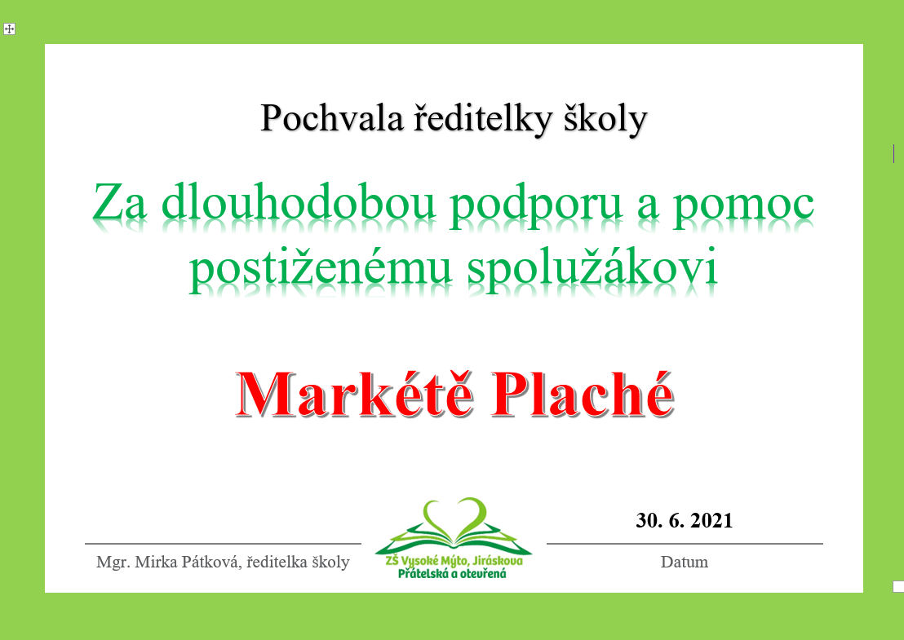
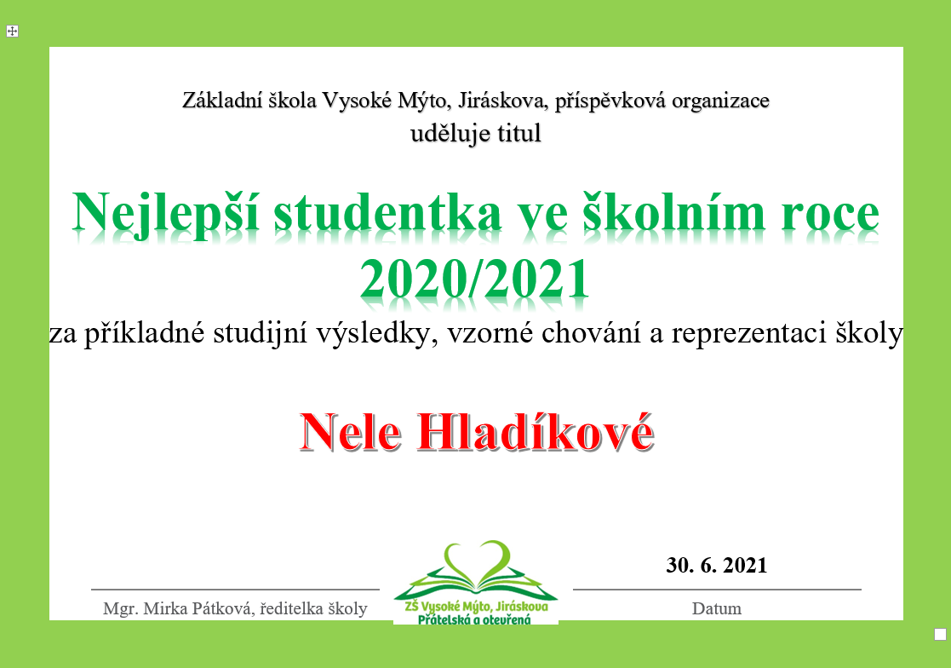 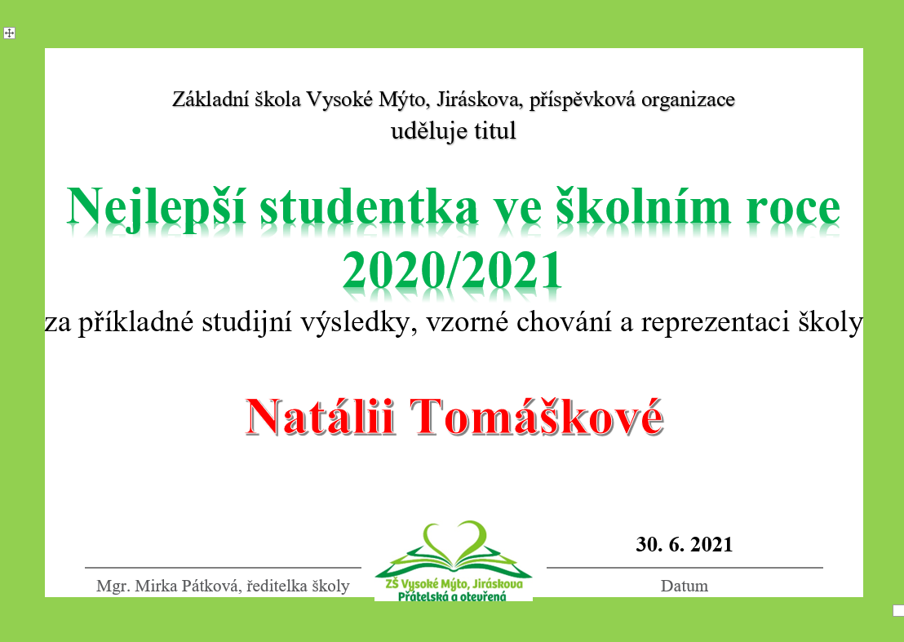
Ocenění nejlepšího studenta dostává zpravidla 1 chlapec a 1 dívka, letos to byly dívky dvě.

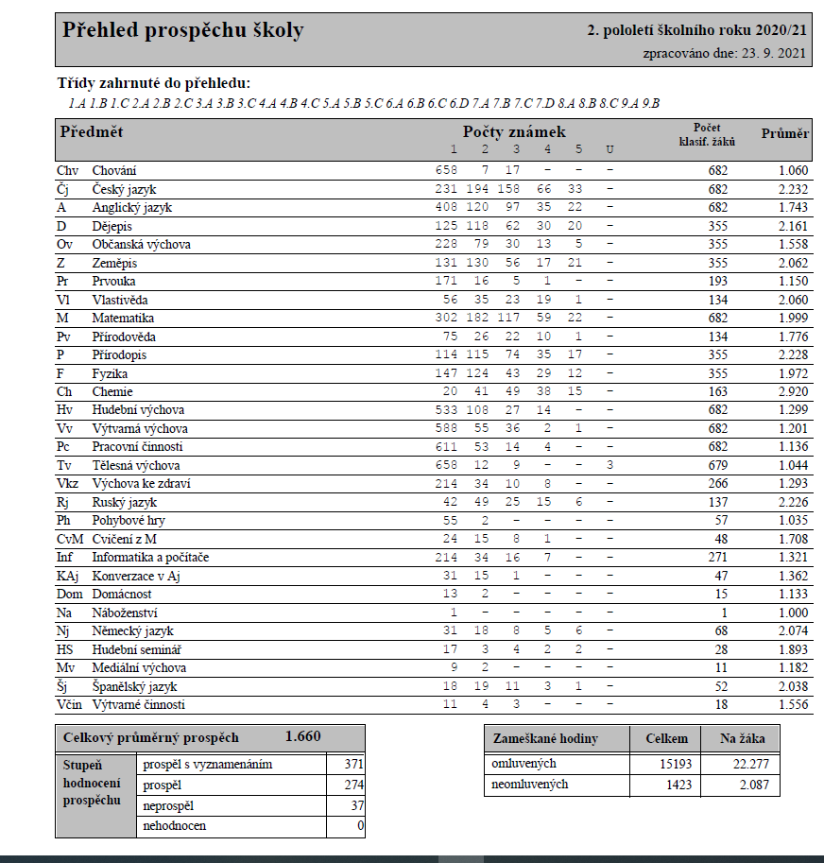

Ve školním roce 2020/2021 škola druhým rokem používala elektronické třídní knihy, využívána byla elektronická žákovská knížka, nadále byly zachovány také papírové žákovské knížky.
Třetím rokem škola využívá tzv. školní pokladnu pro veškeré finanční transakce mezi žáky a školou. Jako komunikační platforma se zákonnými zástupci byla využívána aplikace Bakaláři a e-mailová komunikace. Již v předchozím roce škola zajistila licenci Office 365 pro všechny žáky a pedagogické pracovníky, pro distanční výuku tak byl používán systém MS Teams a to na prvním i druhém stupni školy.
V průběhu školního roku pak proběhlo další školení všech pedagogických pracovníků v používání této platformy i dalších aplikacích zpestřujících on-line výuku.
Škola zakoupila grafické tablety a elektronické tužky k iPadům, což umožnilo efektivnější výuku i komfortnější práci pro učitele. I nadále byly při distanční výuce jednotlivými učiteli využívany již osvědčené aplikace z první vlny distanční výuky - Edmodo, Quizlet, Woca Bee, Google Forms, Youtube, helpforenglish.cz ,duonlingo.com, Umíme to. Nově jsme se seznámili s Padletem, Mentimeterem, KAHOOTem a dalšími.
Každý z vyučujících v rámci svého DVPP se zaměřením na svůj vyučovaný předmět zhlédl vybraná videa na práci s těmito aplikacemi a zhodnotil jejich přínos pro svůj předmět.
Škola zapůjčila žákům bez potřebného technického vybavení školní tablety a notebooky. Rozpůjčeno tak bylo přes 40 zařízení.
Během distanční výuky jsme vykonávali službu pro děti rodičů IZS.
Na svém nebo vypůjčeném zařízení tak mohly sledovat online výuku svých tříd pod dozorem pedagogických pracovníků naší školy. Vychovatelky ŠD a asistentky pedagoga byly dětem nápomocny i při pořizování zápisů a plnění domácích úkolů. Dětem byly zdarma poskytnuty obědy ve školní jídelně a nezbytnou součástí pobytu ve škole byly i odpočinkové aktivity a pobyt na školním hřišti.
V této třídě s provozem od 6.00 do 16.00 se vystřídalo 25 dětí.
Přestože jsme měli naplánováno v harmonogramu na celý školní rok plno tradičních i nových aktivit, díky „covidové“ situaci se téměř žádné nekonaly. Školní rok byl pro všechny (děti, učitele i rodiče) velice náročný. V rámci 1. stupně se několikrát děti do školy vrátily, pak zase přestoupily na distanční výuku, posléze rotační výuku a teprve poslední necelé dva měsíce jsme se společně pomalu vraceli k běžnému režimu, ovšem stále s mimořádnými opatřeními (testování, roušky apod.).
Během školního roku byla doplněna část školního řádu: „Pravidla pro hodnocení výsledků vzdělávání žáků“, která byla doplněna o kapitolu V. Pravidla pro distanční vzdělávání
a kapitolu VI. Hodnocení distančního vzdělávání.
Školskou radou byl tento dokument odsouhlasen online.
Druhý materiál, který byl vypracován, byl „Manuál na podporu výuky cizinců“.
Slouží jako pomůcka pro stávající i nové učitele, kteří učí cizince s malou znalostí českého jazyka.
12.10. - 17.11.2020 | Rotační výuka
18.11.– 29.11.2020 | Distanční výuka
30.11. - 18.12.2020 | 1. st. prezenční výuka - homogenní skupiny.  2.st.9.ročníky prezenčně, ostatní rotačně
4.1. - 26.2. 2021 | 0. A + 1. +2. ročníky prezenční výuka, ostatní ročníky distanční výuka
1.3. - 11.4.2021 | distanční výuka
12.4. - 16.5.2021 | rotační výuka 1.+ 3.+ 5.r. x 0. + 2. + 4. roč., 2.stupeň distanční výuka do 2.5.
3.5. – 16.5.2021 | 2.stupeň rotačně
17.5. - 30.6.2021 | "běžný" režim

Již ve druhém týdnu školního roku se některé třídy dostaly do karantény a distanční výuka tak začala velmi brzy. Podzimní prázdniny byly prodlouženy na týden.
Když se na jaře objevila možnost konzultací, využili jsme ji na doučování malých skupin zájemců a přípravu na přijímací zkoušky.
Škola zjišťovala v průběhu roku i na konci školního roku spokojenost žáků i rodičů s distanční výukou.
V průběhu roku byl upravován počet vysílaných hodin v reakci na tyto požadavky.
Výsledky dotazníkového šetření zpracované do grafů byly zveřejněny na webových stránkách školy.

Následující grafy představují 2 vzorové otázky pro žáky a jednu pro rodiče.
1. graf – žáci 1.stupeň – vyplnilo 193 žáků
2.graf – žáci 2.stupeň – vyplnilo 246 žáků

Jedna z otázek pro rodiče:
1.graf: rodiče 1.stupeň – vyplnilo 211 rodičů
2.graf: rodiče 2.stupeň – vyplnilo 224 rodičů

Organizace a účast v soutěžích:

- Přírodovědná poznávací soutěž – v rámci podzimní výstavy pro 4. – 5. roč., ostatní ročníky pouze jako výstava
- Soutěž ve sběru kaštanů, pomerančové kůry
- Výtvarné soutěže – některé třídy se zúčastnily různých korespondenčních soutěží
- Olympiády – školní a okresní kolo:
- v českém jazyce – okresní kolo pouze online
- biologická – školní kolo pro žáky 6. a 7.tříd
- dějepisná – školní, okresní a krajské kolo
- účast v soutěži „Hledáme mladého grafika Pardubického kraje“ – škola dostala zvláštní cenu za velký počet účastníků soutěže
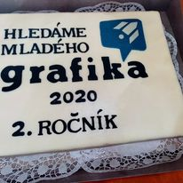

- Jedna žákyně 6.třídy dostala zvláštní ocenění za účast v soutěži „Řemeslo doma II“ – její výrobky z korálků pořadatele soutěže zaujaly
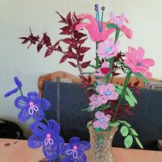
Sportovní akce 1. stupeň
- Choceň v běhu 2021 – sportovní výzva, propojení sportu a dobročinnosti (22.6.2021)
- zúčastnily se téměř všechny třídy 1. stupně
- Tělocvik online – zapojení do sportovní výzvy organizace Wannado,z.s.
(2.C, 3.C, 4. A, 4. B, 5. A + 5. C)
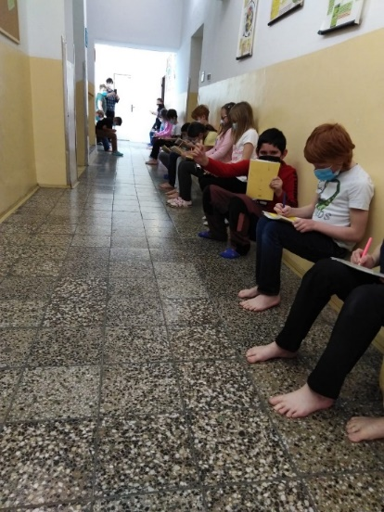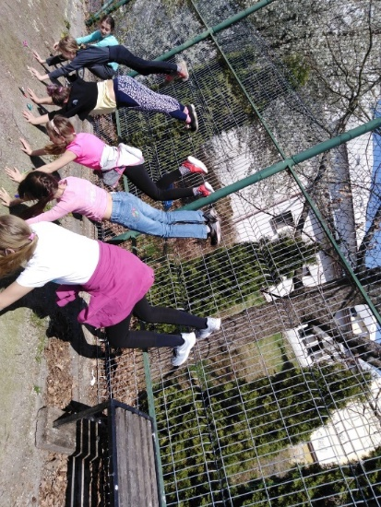

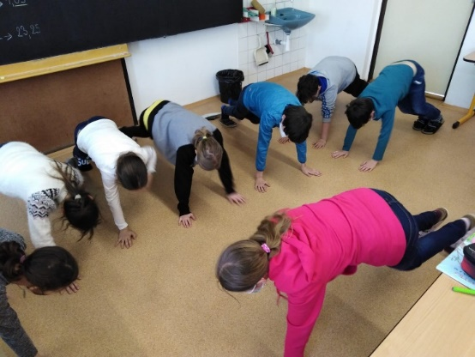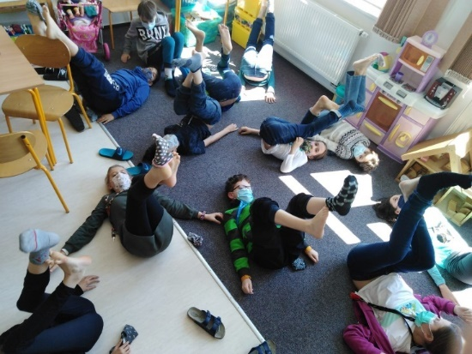

sportovní akce 2. stupeň
- Tělocvik online - dobrovolníci
- Rozloučení se sportovci 9. tříd
- Specka v běhu – vybrané třídy z každého ročníku podpořily tento projekt, při kterém si žáci zasportovali a pomohli vybrat finanční odměnu na stavbu přírodní učebny
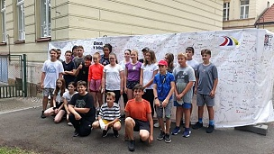
- Branný den – všechny třídy si v rámci tohoto dne procvičily základy první pomoci, chování v krizových situacích a základy branného výcviku (střelba ze vzduchové pušky)
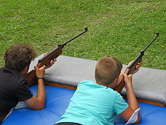 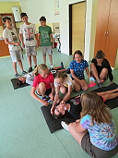
Divadelní a hudební představení 2. stupeň
9. 6. 2021 - Rusalka – Národní divadlo – 9. třídy
Besedy, exkurze a výchovné programy
- Voda a civilizace – výstava na náměstí
- 24.9. – celonárodní sbírka Světluška – vybráno bylo 14 391,- Kč
- Přednášky ACET v rámci prevence probíhaly ve všech ročnících online
- Vzpomínky na pronásledování židovských obyvatel – beseda pro žáky 9.tříd s paní doktorkou Vidlákovou – žákům zprostředkovala vzpomínky na těžkou dobu pronásledování v době protektorátu – i tato beseda proběhla online
- Přednáška Mgr. Ryjáčka - totalita 50. let v Československu – 9. tř.
- Projektové dny v záchranné stanici Pasíčka – zúčastnili se všichni žáci 6.tříd
- Hudební exkurze – za barokem na Vraclav – 7.tř.
- Hudební exkurze – za Bedřichem Smetanou do Litomyšle – 8.tř.
- Všichni třídní učitelé tříd obou stupňů využili návrat dětí do školy a připravili pro ně exkurze do blízkého i vzdálenějšího okolí (Choceň – Peliny, Nedošín - Litomyšl, Pastviny, Zemská brána, Adršpašské skály, splouvání Orlice, okolí Vysokého Mýta…)
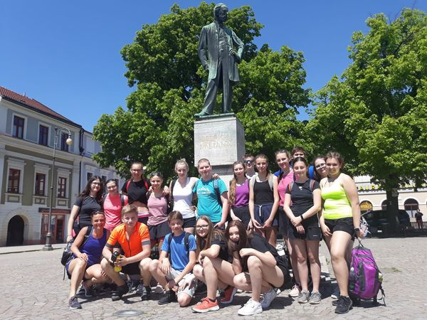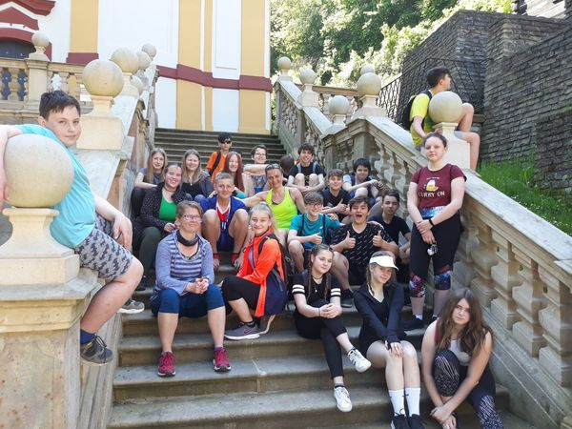
Za Bedřichem Smetanou za barokem na Vraclav

Další tradiční akce

- Fotografování - vánoční přání, kalendáře
- třídních kolektivů
- Záložky do knihy – již několikátý ročník se zapojujeme do výměny vlastnoručně vyrobených záložek do knih – tentokrát byla naším partnerem Základná škola Eliáša Lániho v Bytče
- Schůzka rodičů – 1. roč. (1. 10. 2020)
- budoucí 1. roč., přípravná třída (19. a 20. 5. 2021)
- všechny ročníky – třídní schůzky online
- vycházející žáci a jejich rodiče - třídní schůzky k volbě povolání online
- Sběr pomerančové kůry a hliníku
- Sběr kaštanů (září – říjen)
- Ovoce do škol + dotované mléčné výrobky (1x za 14 dní) na prvním stupni
- Na vánoce a velikonoce vyráběli žáci přání, která byla zaslána seniorům do penzionů ve Vysokém Mýtě
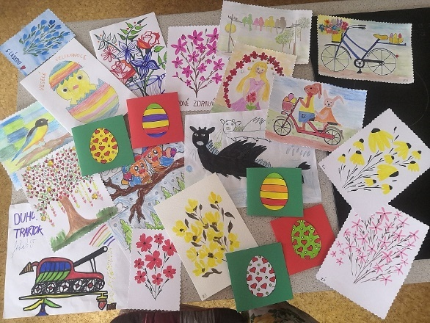
- Škola v přírodě – vyjet stihla pouze 2.C:
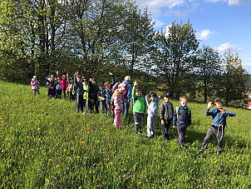
škola v přírodě v Daňkovicích
- Rozloučení s žáky 9.tříd – i v tomto školním roce jsme se museli obejít bez doprovodného programu v divadle.
Přesto jsme zvládli předat šerpy a placky absolventa všem odcházejícím deváťákům. O doprovodný program se postarala skupina hudebního semináře

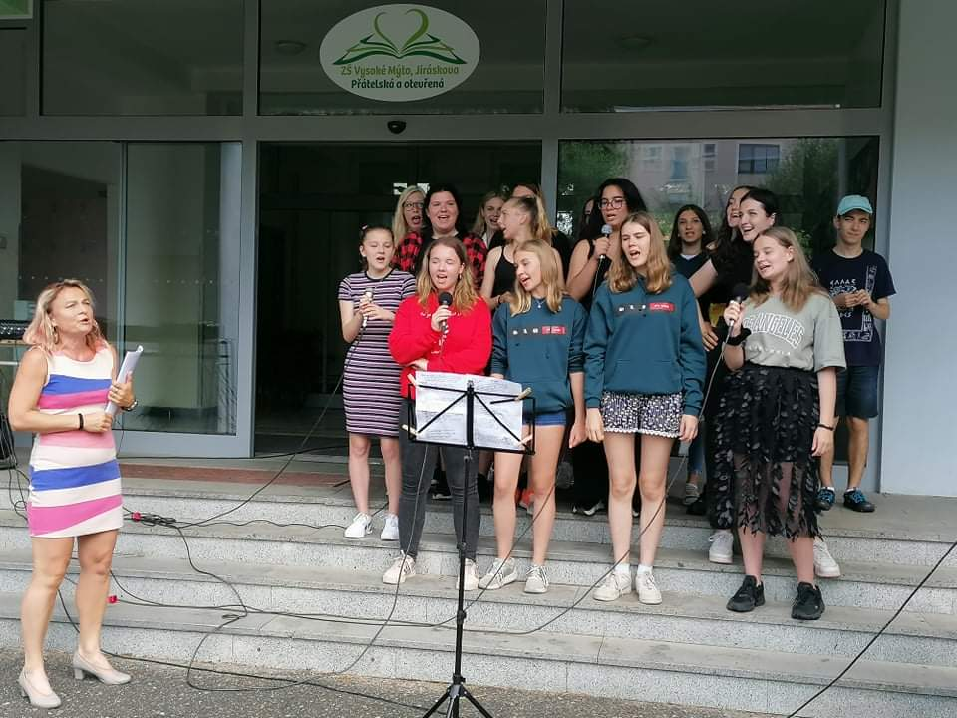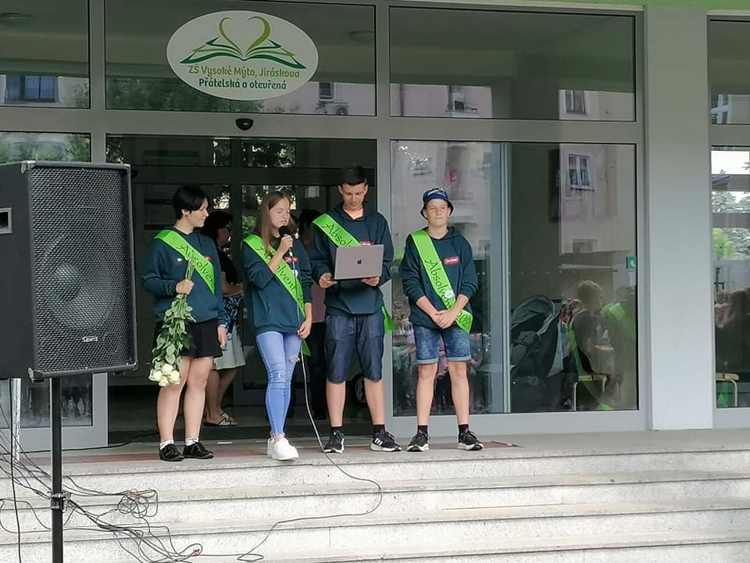

Výchovně vzdělávací akce a programy ŠD
Podzimní sobotní výlet (19.9.2020) v rámci školní družiny - záchranná stanice Pasíčka u Proseče, Toulovcovy Maštale, Toulovcova rozhledna.

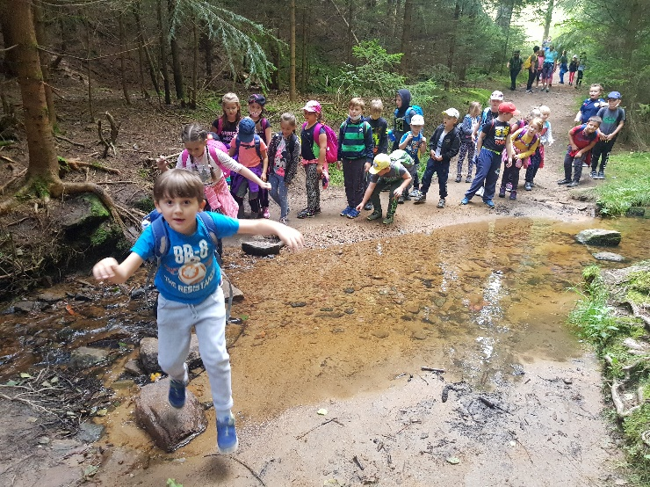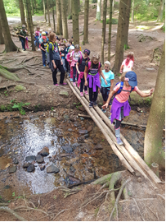
Pěší túra překonávání překážek

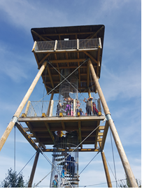 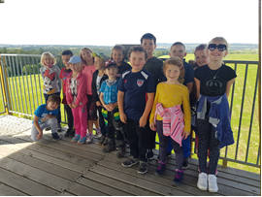
Toulovcova rozhledna „parádní rozhled“

Vzhledem k distanční výuce a následné rotační docházce žáků v homogenních skupinách, byly téměř všechny celodružinové hromadné plány a akce zrušeny.
Závěrem školního roku (červen) na školním hřišti proběhla ,,letní olympiáda“ , kde si děti tak trochu netradičně zasportovaly na šesti stanovištích, např. v “dablkanoi“, tradiční hod oštěpkom, netradiční víceboj, šplh o laně ležmo, twister gymnastika a skok obručmo.
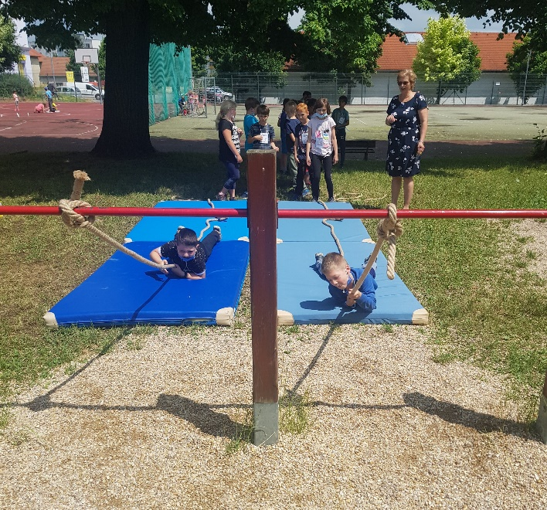 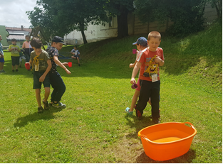
„šplh ležmo“ přenášení vody v „dablkanoi“
V rámci svých družin děti vyráběly dárečky a přáníčka ke dni matek, četly si a povídaly si o knížkách či o bezpečnosti a práci v záchranných složkách.

Škola se zapojila do spolupráce s ITveSkole a připravila pro žáky letní příměstské kempy:
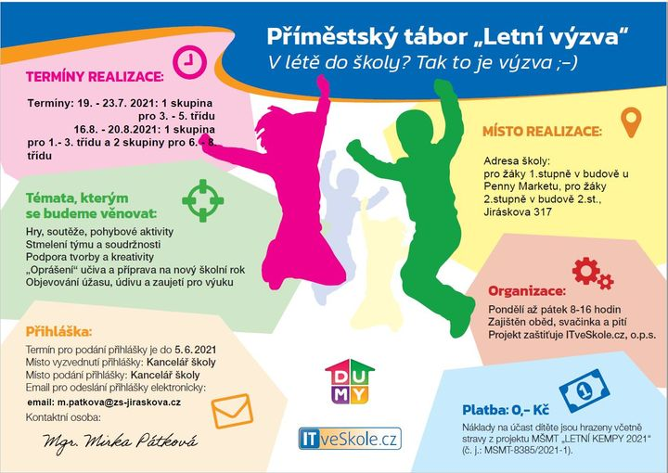
Původně zamýšlené rozdělení bylo podle počtu zájemců přehodnoceno.
Zrealizovány tak byly 3 kempy na prvním stupni a jeden kemp na druhém stupni školy.
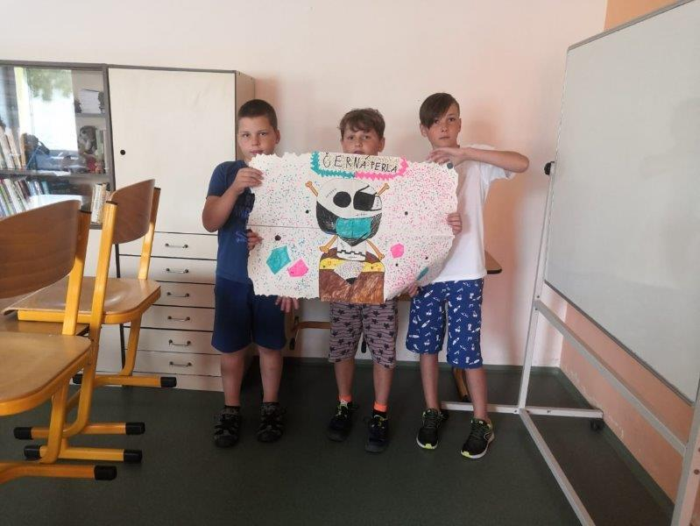 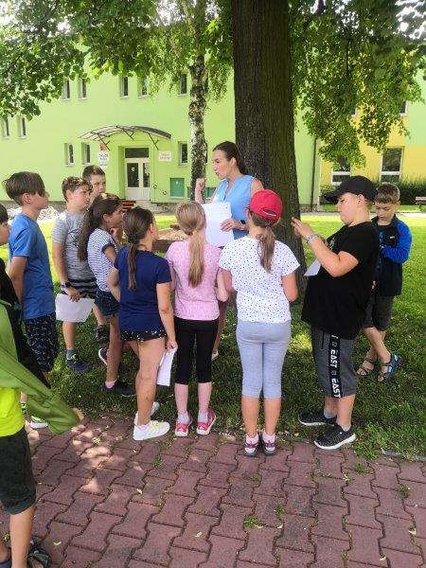 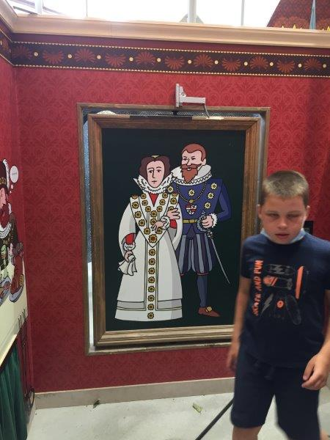
výuka probíhala ve škole na hřišti nebo třeba na zámku (Litomyšl)

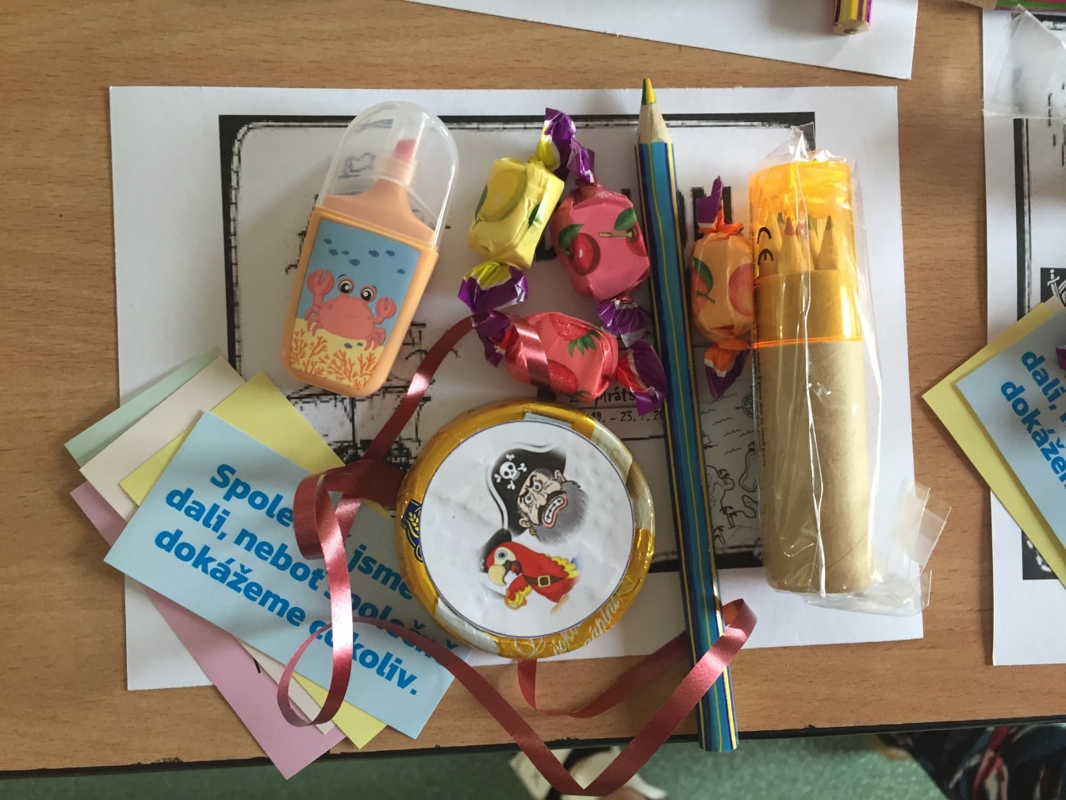
Moto letní školy : „Společně jsme to dali, neboť společně dokážeme cokoliv“
Studenti na praxi

Tomáš Mikulecký, Sára Netymachová – ŠD IV. (3. – 7.5.2021)
Ladislava Jilgová – asistent pedagoga (11. – 14.5., 18. – 21.5.2021)
Eliška Kalánková – ŠD II. (31.5. – 4.6., 21. – 25.6.2021)
Kateřina Nešporová – ŠD I. (31.5. – 4.6., 21. – 25.6.2021)

f) prevence sociálně patologických jevů
Preventivní programy 2. stupně:
- 6.r.: Šikana, Kouření
- 7.r.: Nenechat se podvést, Netolismus
- 8.r.: Sex a pohlavní choroby
- 9.r.: Hrdinství, Náboženství a sekty
besedy probíhaly online

- I v tomto školním roce se škola zúčastnila celorepublikové sbírky Světluška
g) DVPP
1.stupeň
Andrlová | Čtenářská gramotnost ve volnočasových aktivitách, Tvořivé Vánoce, Jak na čtení a dyslexii prakticky
Brandová | Digitální puberta, Karle, nevyrušuj!, Nové nápady pro výuku informatiky
Burešová | Práce s knihou a čtenářská gramotnost, Udělat správnou věc, Čtenářské hrátky pro rozvoj četby, Co je v hlavě, to se počítá
Drdlová | Udělat správnou věc
Hunalová | Praktické typy na distanční výuku cizích jazyků, Digitální technologie ve výuce cizích jazyků, slovíčka s aplikací Wocabee rychle, jednoduše a efektivně
Juklová | AP ve výuce
Kadavá | Nezastupitelné místo pohádky ve vývoji dítěte, Tvořivé Vánoce, Čtenářská gramotnost ve volnočasových aktivitách
Lexová | Matematika činnostně ve 2.ročníku, Netradiční práce s beletrií, Čtenářské dílny, Co je v hlavě, to se počítá
Pátek | Čtenářské hrátky pro rozvoj četby, Polytechnická výchova – rozvoj prostorové představivosti, Čtenářská gramotnost ve volnočasových aktivitách, Poruchy pozornosti u dítěte v MŠ a ZŠ
Pátková | Právní vědomí vychovatele ŠD, Čtenářské hrátky pro rozvoj četby, Polytechnická výchova – rozvoj prostorové představivosti, Čtenářská gramotnost ve volnočasových aktivitách, AP ve výuce
Scheibová | Jak rozvíjet matematickou gramotnost aneb Matematika v praxi, Čtenářské dílny
Stachová | Nezastupitelné místo pohádky ve vývoji dítěte, Tvořivé Vánoce, Čtenářská gramotnost ve volnočasových aktivitách
Stratílková | AP ve výuce
Svobodová | Vývojová dysfázie prakticky
Štorková | Agresivní děti, Karle, nevyrušuj!, Jak rozvíjet matematickou gramotnost aneb Matematika v praxi, Netradiční práce s beletrií
Tesařová | Nezastupitelné místo pohádky ve vývoji dítěte, Karle, nevyrušuj! Tvořivé Vánoce, Čtenářské hrátky pro rozvoj četby, Projektová výuka
Urbancová | Práce s knihou a čtenářská gramotnost, Udělat správnou věc, Hledání inspirace
Vobejdová | Ochutnávka kurzu Čtením a psaním ke kritickému myšlení, Jak rozvíjet mat. gramotnost aneb matematika v praxi, Výroba smysluplných pomůcek do M
Zenklová | Jak rozvíjet mat. gramotnost aneb matematika v praxi, Výroba smysluplných pomůcek do M, English pronunciation aneb výslovnost je třeba pěstovat
2.stupeň
Bartoš | Prevence šikany a agresivity na školách, Kde mohou chybovat vedoucí pracovníci a důsledky těchto chyb, Reflektivní metody na závěr hodiny
Dejdarová | Rozvoj čtenářské gramotnosti
Doležalová Hana | Jak vést třídní schůzky online, Reflektivní metody na konci hodiny
Doležalová Iveta | Pohodlí pro učitele, zábava pro žáky, Letní škola „Jak nevyhořet a stát se autoritou“, Matematická gramotnost – aktivity nejen do hodin M
Dycková | Vedení žáků k samostatnosti
Fajfr | Kahoot – herní kvízy pro děti i dospělé, Socrative – jednoduchý nástroj pro testování a procvičování, Psychohygiena učitele – jak předejít vyčerpání
Fialová | Aby on-line výuka nebyla jen frontální, Vzájemná zpětná vazba, Jak podporovat učení všech žáků, TH online i prezenčně, Jak si udržet zdraví i za monitorem, Padlet, Kahoot – herní kvízy pro děti i dospělé, VV online, Jak na online třídní schůzky, Psychohygiena učitele – jak předejít vyčerpání, Úkoly a testy v online výuce, Wizer.me, Quizizz
Fikejz | Literatura skandální a provokující, Čtenářská a informační gramotnost
Hospodková | (sebe)koučování jako součást stylu práce pedagoga, Role pedagoga v kariérovém poradenství
Hunal | Školení elektro v.50/1978
Kopecký | Socrative – jednoduchý online nástroj pro testování a procvičování, Psychohygiena učitele – jak předejít vyčerpání, Kahoot – herní kvízy pro děti i dospělé
Menclíková | VV online, Kahoot – herní kvízy pro děti i dospělé
Novák | Startovací balíček RVP – vzdělávání koordinátorů změny, Základy algoritmizace a programování, Práce s daty, základy informatiky, Informatika a jak na ni
Pátková | Legislativní novinky ŠR 2020/2021, MS Teams, Ochrana měkkých cílů škol a školských zařízení, práce s Padletem, setkání MaS v Kosteleckých Horkách, webinář k pořádání letních kempů, webinář k úpravě RVP, webinář k projektu IKAP na stavební škole
Pechanec | K-net k fungování MS Teams, 3D tisk
Podolská | Čtenářská a informační gramotnost
Ryjáčková | Jak na třídní schůzky online, Psychohygiena učitele – jak předejít vyčerpání, Kahoot – herní kvízy pro děti i dospělé
Stodolová | Netradiční a zážitkové hry v TV
Šplíchalová | Výtvarná výchova online, Snadná tvorba interaktivních materiálů a testů, Psychohygiena učitele – jak předejít vyčerpání
Šula | Rozvoj čtenářské gramotnosti
Všichni pedagogičtí pracovníci | Distanční výuka – formy a metody práce s žáky online  Formativní hodnocení  Pedagog v ohrožení  Syndrom vyhoření

h) aktivity a prezentace školy na veřejnosti
- aktualizace školních webových stránek
- pravidelné měsíční příspěvky do městského zpravodaje
- Školní facebook a Instagram
- sbírkové akce
- volejbalový turnaj pro přátele školy a veřejnost – již 12. ročník turnaje o Kobylský soudek se konal 26.6.
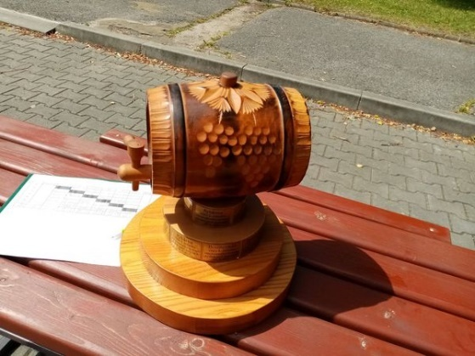 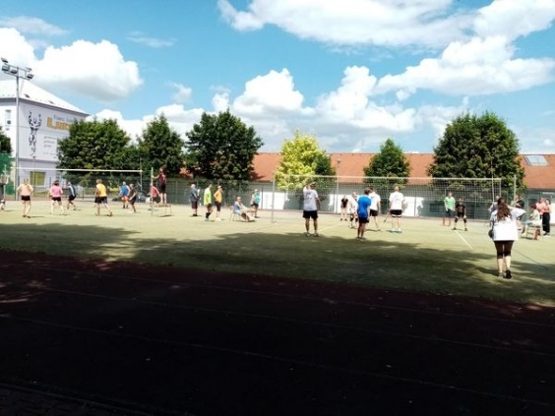
- zajištění FabLab Experience z VUT Brno – jedná se o návěs s mnoha zařízeními:
Elektronový mikroskop
Laserová řezačka
Modelovací frézka
3D tiskárny
Kooperativní robot

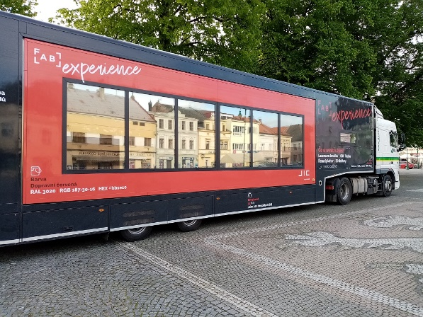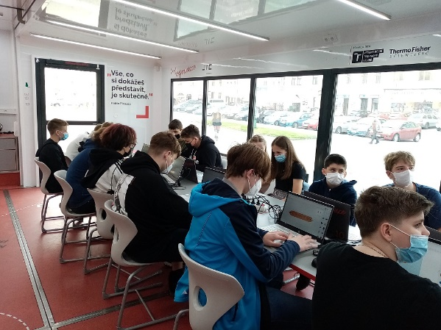

Žáci si zde vyzkoušeli vytvořit vlastní návrh na 3D tisk klíčenky i s tiskem
Pro učitele vysokomýtských škol jsme zajistili workshop v tomto kamionu

- během distanční výuky byly pro žáky druhého stupně vyhlášeny 3 soutěže:
1/ Poznej svoji školu – po dobu 50 dní byly zveřejňovány fotky ze školního prostředí, kdy žáci odpovídali na otázku, kde se dané místo nachází, jak se jmenuje učitel, který,….
2/ Hon za fotografiemi jarních květin – úkolem bylo nafotit jarní květinu, napsat její název a lokalitu, kde byla fotka pořízena
3/ Ukliďme svoje bydliště – žáci posílali svoje fotografie se sebranými odpadky z okolí svého bydliště
Odměnu dostali všichni žáci, kteří se soutěží zúčastnili. Nejlepší 3 pak obdrželi ceny hodnotnější. Každý účastník dostal na památku placku:

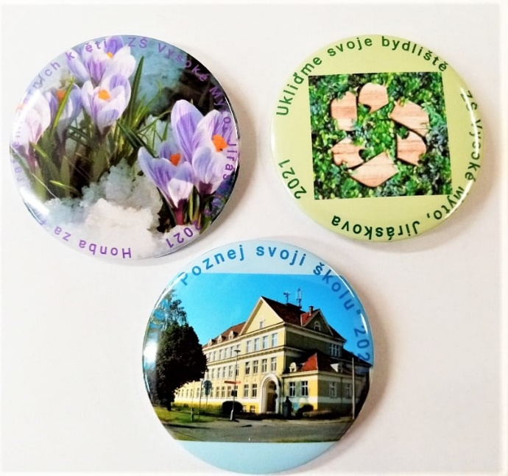

i) výsledky inspekční činnosti
Ve školním roce 2020/2021 proběhlo inspekční šetření ČŠI online v termínu 8. – 11.3.2021

j) hospodaření školy
Hospodaření školy je v souladu se všemi předpisy, které ekonomickou činnost školy upravují. Pravidelně probíhá ve škole finanční audit, který provádí auditorka městského úřadu.
Všechny prostředky zřizovatele jsou vynakládány účelně.
Během uzavření školy byla provedena stavební úprava půdního prostoru v nové budově prvního stupně, byla zde vytvořena klubovna, která bude sloužit na půlené hodiny a také pro činnost školních klubů.
Na obou stupních školy byly prováděny práce na opravách střešních žlabů a střešní krytiny.
Zřizovatel školy nechal opravit ve své režii venkovní hřiště u budovy prvního stupně školy.
Byla zahájena první etapa výměny elektrorozvodů na druhém stupni školy. Práce probíhaly celý červenec a srpen a vyměněn byl hlavní přívodní kabel do hlavní budovy, dále veškeré rozvody elektro v suterénu a přízemí školy. Současně s tím proběhla také výměna osvětlení v dotčených patrech.
Práce budou pokračovat i v následujících dvou letech.
k) zapojení školy do rozvojových a mezinárodních programů
Škola se v uplynulém školním roce nezapojila do žádného takového programu.
l) zapojení školy do dalšího vzdělávání v rámci celoživotního učení
3 vyučující si dodělávají vzdělání ke splnění kvalifikačních předpokladů.
m) projekty financované z cizích zdrojů
Škola ukončila projekt s názvem „Společně do budoucnosti“ – jednalo se o projekt spolufinancovaný MŠMT a EU. Zahájení projektu bylo k 1.9.2019, ukončen byl k 31.8.2021.
Zapojena byla jak ZŠ, tak ŠD. Celkový objem peněz na tento projekt pro školu činil 2 443 464,- Kč.
V rámci tohoto projektu ve škole pracovaly na úvazek 0,1 školní asistentka ŠD a kariérová poradkyně, na úvazek 0,5 školní asistentka na druhém stupni školy.
Učitelé absolvovali semináře v oblasti čtenářské a matematické gramotnosti, ICT, cizích jazyků a osobnostně sociálního rozvoje. Ve škole spolupracovaly učitelské tandemy, probíhalo vzdělávání v rámci CLILu, při hodinách byly využívány tablety zakoupené z projektu, učitelé vedli čtenářské kluby a kluby zábavné logiky, probíhaly projektové dny ve škole i mimo školu a mnoho vyučujících se zapojilo do doučování.
Škola si tento projekt administrovala sama.
„DigiTu - DigiTam“ je druhý projekt, který byl v tomto školním roce dokončen. Tentokrát se jednalo o partnerství se základní školou v Trutnově a dalšími 34 školami v ČR.
Škola v rámci projektu získala pro žáky tablety, stavebnice Lego a taky 3D tiskárnu.
Plánovali jsme spuštění kroužku 3D tisku, bohužel však nemohl být z důvodu distanční výuky realizován.

n) spolupráce s dalšími partnery
Ve škole pracuje odborová organizace, jejíž výbor je informován o zásadních otázkách chodu školy.
Dalšími partnery jsou Školská rada, která se schází dle potřeby k projednání důležitých dokumentů a Sdružení rodičů, přátel a dětí školy.
Spolupráce s jinými subjekty
- všechny plánované aktivity musely být odloženy, stihli jsme pouze návštěvu Gym Jamu a úvodní schůzku v ISŠT.
- Intenzivní byla v průběhu roku spolupráce s OSPOD VM, kdy jsme společně řešili potíže žáků, kteří se nepřipojovali na distanční výuku.
- Spolupráce s MaS spočívala v nabídce webinářů, využili jsme také nabídky na zakoupení pomůcek do školy a v ceně 20 000,- Kč jsme získali BeeBoty a Blueboty, se kterými pracují vyučující na prvním stupni.
- Škola získala od MaS kontakt na lektora, který vedl seminář pro celý pedagogický sbor na výjezdním zasedání, které se konalo v termínu 26. a 27.8.2021 v hotelu Admirál v Heřmanově Městci. Téma „Syndrom vyhoření“ bylo v pojetí lektora velmi podnětné.
- Zrušeny byly všechny plánované zájezdy, které byly přesunuty již z předchozího školního roku.
Jednalo se o zájezd do Anglie, na Ukrajinu, do Vídně a na Slovensko do partnerského města.

